Tidigare fotbollsproffset sadlar om och flyttar till Spanska solkusten
Nu är det klart att den trefaldiga svenska mästaren Matias Concha fortsätter sin karriär som fastighetsmäklare i Spanien efter sin sejour i Öster som sportchef.
Han tillträdde sin nya tjänst redan den 1 augusti.
Varför blev det just Spanien och hur ser Matias på sin nya tjänst som fastighetsmäklare och framförallt vad tror han om den spanska fastighetsmarknaden framöver?
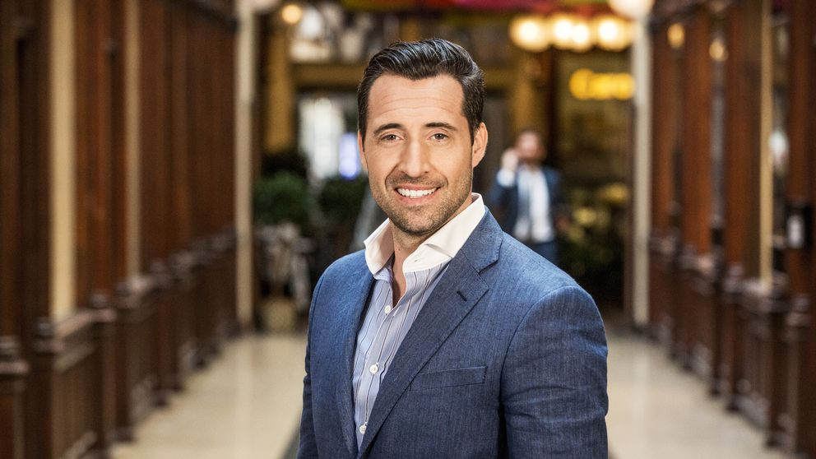
Matias Concha, Källa SVT
Med start 1 augusti blev det klart att den tidigare landslags och trefaldiga svenska mästaren Matias Concha börjar som fastighetsmäklare på Serneholt Estate, Matias kommer närmast från ett uppdrag som sportchef i anrika Öster men har dessförinnan varit professionell fotbollsspelare under en lång och framgångsrik karriär i både Sverige och i tyska Bundesliga. Efter den aktiva karriären så gjorde han även fotbolls-EM 2016 som expert för tv-publiken och refererade den tyska högstaligan för Eurosport.
Matias beslut att flytta till den spanska solkusten tog sina former under våren när han tillsammans med familjen sett över möjligheten att hitta en ny utmaning på varmare breddgrader.
Ett tips från hans tidigare vän som också arbetar som fastighetsmäklare i Stockholm om att han borde prova sina vingar som mäklare i Spanien fick honom att ta steget och höra av sig till Serneholt Estate under senvåren och därefter har allt fallit på plats under sommaren med familjens flytt.
Vi på Serneholt Estate ser en otrolig potential i Matias som med sin bakgrund och sina tidigare erfarenheter kommer att kunna bidra till vår verksamhet som är under en otrolig tillväxtfas.
Matias språkkunskaper i Engelska, Tyska och Spanska kommer självklart vara en viktig framgångsfaktor på den internationella marknad vi bedriver vår verksamhet i, Matias erfarenheter att snabbt acklimatisera sig till ett nytt land och tackla de frågor och funderingar som dyker upp samt hans bevisade framgångssaga i lagbyggen är andra egenskaper vi värderar högt säger Fredrik Serneholt, VD på mäklarfirman Serneholt Estate.
Några korta frågor till Matias:
Varför blev det just Spanien och Costa del Sol?
Jag har alltid haft Spanien som mitt andra hem och har sedan 1990 regelbundet kommit hit. Mestadels har det dock varit till Costa Blanca resorna gått tidigare. När det dock blev dags för en flytt kändes det som att Costa del Sol hade mer att erbjuda, Andalusien med de många städer som ligger här och dess breda utbud av sevärdheter, kultur och klimat kändes mer tilltalande. Att man dessutom har en av europas sydligaste skidanläggningar i Sierra Nevada knappt 2 timmar hemifrån gör att det känns än mer som en unik plats på jorden att bosätta sig på där vi får både sol, bad och skidor när andan faller på under året.
Hur ser du på den spanska fastighetsmarknaden framöver?
Jag ser ett Spanien som börjar växa igen efter brutala ekonomiska kris som höll ett grepp om landet i många år. Intresset för investeringar i landet har ökat igen och det byggs fler bostäder än på mycket länge just nu. Fortfarande har vi en bit kvar innan marknaden återhämtat sig helt men det är bara en tidsfråga innan Spanien når sin fulla potential på bostadsmarknaden igen med en stadigt stigande prisutveckling.
Varför valde du att jobba med Serneholt Estate?
Jag tittade på de företag som fanns representerade på spanska solkusten och fick via rekommendation väldigt goda vitsord om just Serneholt Estate och deras verksamhet i Spanien som på ganska kort tid blivit en av de större aktörerna. Deras värderingar och ledord (Personligt, erfarenhet och trygghet) delar jag fullt ut och efter ett möte med dem under våren så förstod jag varför det här företaget så snabbt vuxit till ett av de största tillväxtföretagen på den spanska fastighetsmarknaden. Ägarna visade tydligt att de såg en potential i mig och var tydliga med att de bygger ett vinnande lag för framtiden och ville ha mig med på tåget i deras resa framöver. Ledstjärnan är att kundernas behov alltid ska stå i centrum och det faller mig väl i smaken.
Vilka är dina största utmaningar framöver?
Efter en lång och framgångsrik karriär så har jag lärt mig att utmaningar är det som skapar min personliga utveckling och får mig att må bra.
Initialt så kommer det säkert vara mer praktiska saker som att lära mig våra säljstödssystem och att sätta säljprocessen fullt ut, framöver kommer det säkerligen bli en hel del timmar och dagar i att komma in i det dagliga arbetet och lära mig områden och hitta de lokala pärlorna så att jag kan ge mina kunder en förstklassig service.

Korta fakta om Matias
Ålder: 38 år
Familj: Frun Karoline, 2 barn + 2 bonusbarn
Bor: I Marbella
Aktuell: Som fastighetsmäklare för Serneholt Estate.
För mer information eller frågor, kontakta Fredrik Serneholt, VD på Serneholt Estate på telefon. +34 661 068 220 eller mail fredrik@serneholtestate.com samt Matias Concha, Fastighetsmäklare på Serneholt på telefon: +34 653 187 982 eller mail matias@serneholtestate.com
Företagspresentation
Serneholt Estate etablerades 2016 på den spanska solkusten av ägarna Linda och Fredrik Serneholt som med sammanlagt 30 års erfarenhet av den svenska fastighetsmarknaden valde att sjösätta sin dröm om ett eget varumärke och sin egna mäklarverksamhet i Spanien. I dag är vi en framgångsrik mäklarfirma med 14 st medarbetare fördelade på två kontor. Under 2017 etablerade vi oss även i Fuengirola och tillsammans med vårt kontor i Marbella sålde vi ett 100-tal bostäder under vårt första verksamhetsår. Vi har även en av branschens bästa hemsidor som är under ständig utveckling för att vara den ledande portalen för att hitta sitt drömboende i Spanien. Vi strävar efter att vara en nytänkande mäklarfirma där våra ledord ”personligt”, ”erfarenhet” och ”trygghet” ligger till grund för allt det arbete vi utför. Serneholt Estate väntar inte på att någon annan i branschen driver på utvecklingen utan istället vill vi vara de som står för den.

